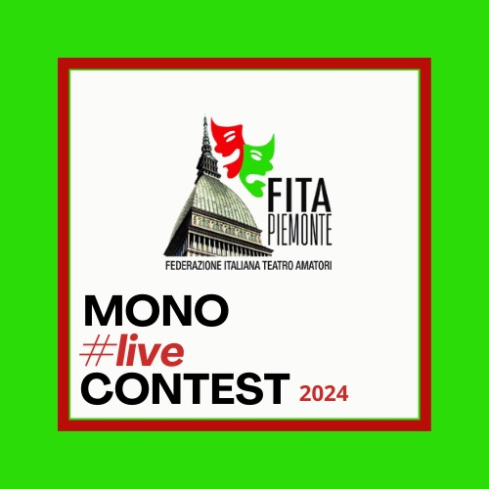
Fita Piemonte aderisce alla VI° edizione del FESTIVAL NAZIONALE DEL MONOLOGO organizzata da FITA Lazio con il patrocinio di F.I.T.A. Nazionale.

ISCRIZIONE ALLA SELEZIONE REGIONALE DEL FESTIVAL DEL MONOLOGO
(Ricordiamo che i vincitori DOVRANNO partecipare alla selezione Nazionale, in caso di rifiuto dovranno rinunciare al premio ed al contributo regionale.)
Nome e cognome
Lugo e data di nascita______________________________________________________________
Residenza________________________________________________________________________
Tessera Fita Piemonte 2024
e-mail __________________________________________________________________________
Telefono ________________________________________________________________________
Associazione di appartenza _________________________________________________________
Titolo del monologo _______________________________________________________________
Autore __________________________________________________________________________
Durata __________________________________________________________________________
Luogo e data _____________________ Firma per esteso per accettazione del regolamento
__________________________________________

